Ciencias naturales Proyecto Maquinas simples



Nombre Grupo
Jeronimo Guerra 6D

Historia
Desde hace millones de años el hombre ha buscado la manera de resolver los problemas que se le presentan. La caza, la pesca y la recolección de frutas y legumbres fueron actividades necesarias para sobrevivir tambien crearon armas para sobrevivir como lanzas, arcos, flechas, hachas, cuchillos, etcétera. Por esos timpos tambien aprerecieron las maquinas simples que ayudabean en diferentes tareas.

¿ Qué son ?

Las máquinas simples son instrumentos o herramientas que nos ayudan a que algunos trabajos que podrian ser complicados sin esta sean más fáciles, ya sea porque aumentan la fuerza que se aplica en un inicio o porque permiten cambiarla de dirección.
Aunque modifican una fuerza, no le suman nada. Siempre hay que sacrificar algo a cambio de otra cosa. Si se gana distancia, entonces disminuye la intensidad de la fuerza. Si aumenta la fuerza, entonces disminuye la distancia que la fuerza recorre.
Las máquinas simples necesitan energía para funcionar. En muchos casos, uno la provee al aplicar fuerza al empujar o tirar, pero también puede venir de fuentes como la gaso- lina o la electricidad. Todas estas son fuerzas de entrada. La reacción de la máquina, o el efecto, es la salida. La entrada y la salida, es decir, la cantidad total de energía, siempre son la misma.

¿ Cómo nos ayudan ¿
CAMBIANDO LA DIRECCIÓN DE LA FUERZA.
¿ Como ? Por ejemplo cuando se iza una bandera en un asta, se tira hacia abajo de una cuerda puesta alrededor de una polea para lograr que la bandera suba.
CAMBIANDO LA DISTANCIA DE LA FUERZA.
¿ Como ? Bueno, imagina que tiene que mover una caja pesada hasta el segundo piso de un edificio. Sería más fácil subirla sobre un plano inclinado (como un tramo de escaleras) en vez de lanzarla hacia arriba por las escaleras, recorre una distancia mayor que si la lanzara directamente hacia arriba.
CAMBIANDO LA CANTIDAD DE FUERZA.
¿ Como ? Por ejemplo un abrebotellas es una palanca. Se puede aplicar una fuerza sobre su extremo para levantarlo a lo largo de una cierta distancia y ejerce una fuerza breve pero poderosa sobre la tapa de la botella.
Hay seis principales :

PALANCA
Una palanca es una barra que pivota desde un punto fijo llamado fulcro. Los balancines, las carretillas y las pinzas son ejemplosde palancas.

Hstoria

Los hombres primitivos gracias a su intuición se dieron cuenta de que las palancas, mecanismo usado en ondas, remos, etc., podían ayudarles a sacar mayor provecho de su fuerza muscular. Pero fue Arquímides (287-212 a.C), un científico de la antigua Grecia, quien logró explicar el funcionamiento de la palanca.
Hay tres clases :
Primera clase :
Tiene un fulcro en el centro, entre la fuerza de entrada y la de salida. Cambia la fuerza, distancia y dirección de su fuerza. Puede empujar hacia abajo en un extremo y levantar una carga en el otro.
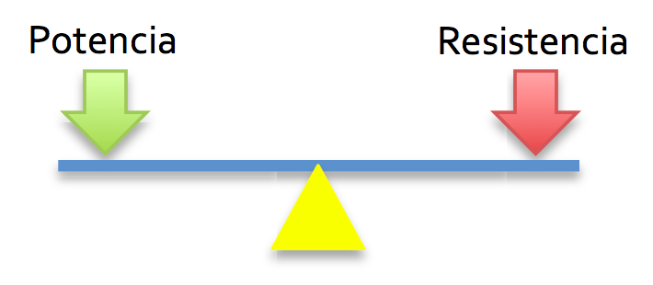
Segunda clase :
La fuerza de salida, o la carga a mover, está en el medio, entre el fulcro y la fuerza de entrada. Una palanca de segunda clase cambia la fuerza y la distancia de su fuerza (la dirección no cambia como en la palanca de primera clase).
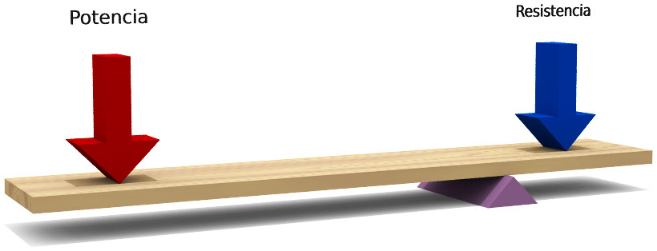
Tercera clase :
Su fuerza de entrada se aplica en el centro mientras que la carga (o salida) y el fulcro están uno en cada extremo. Cambia la fuerza y la distancia de su fuerza. Al aplicar fuerza sobre una distancia corta en el centro de las pinzas, mueven algo en el extremo opuesto al fulcro sobre una distancia larga, con menos fuerza. En otras palabras: con mayor delicadeza. Por eso las pinzas son buenas en tareas para las cuales las manos son muy torpes.
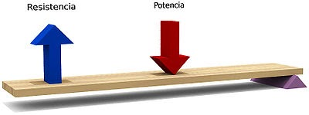

RUEDA Y
EJE
La rueda gira en torno a un eje. El eje es el cilindro que mantiene la rueda en su lugar. Por ejemplo en una bicicleta, el eje une la rueda al marco.

Historia
La inventaron los sumerios, fueron los que desarrollaron el carro con ruedas alrededor del año 3.500 a.C. Esto podemos verlo en «el Estandarte de Ur», una obra de arte sumerio que consiste en la incrustación de piedras y demás materiales de madera.

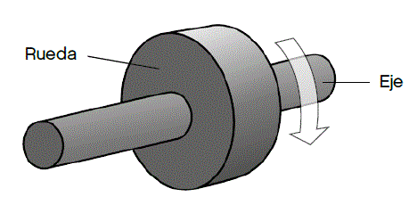

POLEA
Una polea es una cuerda alrededor de una rueda. Por ejemplo las astas de banderas y la gente encargada de subir pianos a edificios usan poleas .
Historia
No se sabe quién inventó la polea ni cuándo pero Plutarco quien en su obra “Vidas paralelas” relata que Arquímedes, en carta al rey Hierón de Siracusa que era su amigo, afirmó que con una fuerza dada podía mover cualquier peso. Hierón, asombrado, solicitó a Arquímedes que realizara una demostración, un barco de la armada del rey fue el objeto Hierón creía que éste no podría sacarse de la dársena y llevarse a dique seco, sin el gran esfuerzo de muchos hombres pero con la polea lo logro
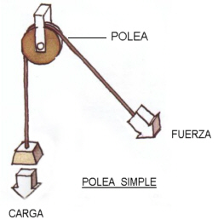

PLANO INCLINADO
Un plano inclinado es una superficie plana con un esquina más elevada que la otra. Por ejemplo una colina y una escalera son planos inclinados
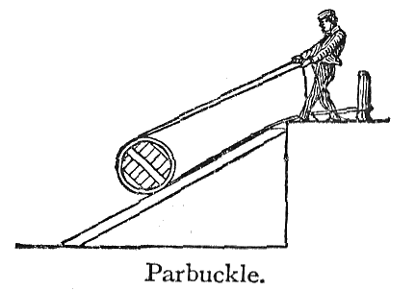
TORNILLO
Un tornillo es un plano inclinado que envuelve a un cilindro. Ademas de los tornillos para pared, la tapa de un frasco o la rosca de un gato son ejemplos de tornillos.
Historia
El inventor del tornillo fue el griego Arquitas de Tarento (430-360 A.C ) Arquímedes (287-212 a.C.) perfeccionó el tornillo y lo llegó a utilizar para elevar agua. También fue Arquímedes quien inventó el tornillo sin fin.

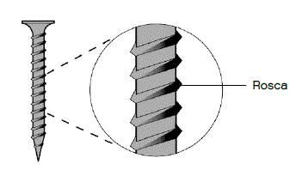

CUÑA
Una cuña funciona como si fueran dos planos inclinados que se unen en un punto. Por ejemplo los dientes, las hojas de hacha, los cuchillos y los topes para puertas son cuñas. Si miras el frente de un barco o un avión puede que veas cuñas
Historia
Hacia el 2900 a.C se empieza a emplear en Sumeria bajo la forma de arado de madera. Hacia el 1000 a.C. se aplica a las tijeras para trasquilar ovejas. En 1848 es empleada por Linus Yale para la fabricación de la llave de la primera cerradura de seguridad.

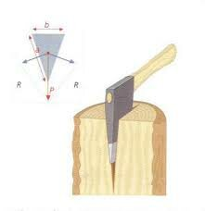

Mi maquina simple

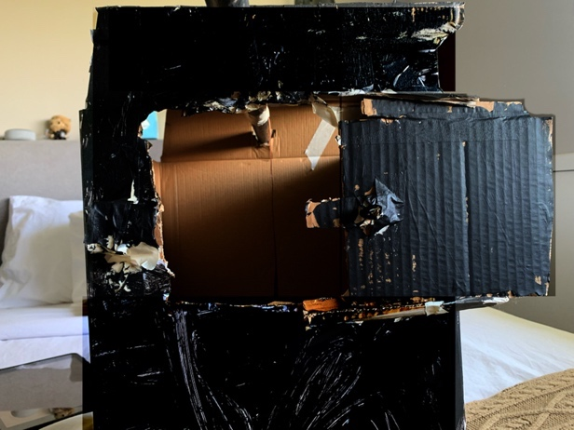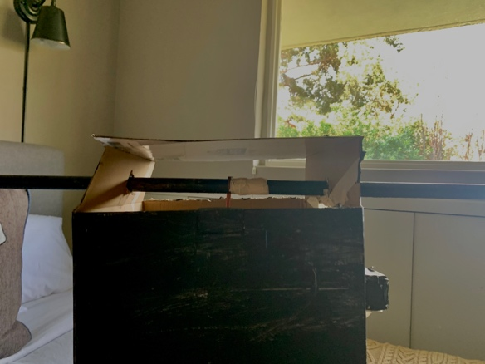

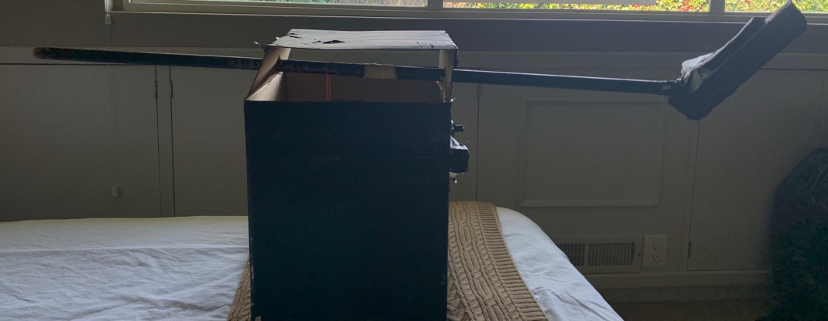

Ficha tecnica
Creador : Jeronimo Guerra
Materiales : Carton, pintura, cuerda y un palo
Es un pozo y utilaza una polea que conciste en una caja pintada, carton pegado arriba con dos ollos y un palo en el medio en donde se amarra la cuerada luego como extra en la esquina del baston se puede agregar otro carton para poder maniobrarlo mas facil y esta listo para subir cosas.

Referencias electronicas
Palanca. (s/f). Concepto. Recuperado el 26 de enero de 2022, de https://concepto.de/palanca/
Las máquinas son herramientas que nos ayudan a hacer más fácil nuestro trabajo. La física nos dice que existe trabajo cada vez que se usa fuerza para mover un objeto. Las patinetas, los coches, las bicicletas, las palas, los botes, las puertas, los interruptores de la luz y las escaleras son máquinas. (s/f). Tinybop.com. Recuperado el 26 de enero de 2022, de https://tinybop.com/assets/handbooks/simple-machines/Tinybop-EL4-Simple-Machines-Handbook-ES.pdf
http://masdehistoria.blogspot.com/2009/03/las-maquinas-simples.html
Historia de la polea. (2020, noviembre 5). Bezabala. Recuperado el 26 de enero de https://www.bezabala.es/historia-de-la-polea/
webmaster. (2014, junio 24). Historia del tornillo. Tornillos Medellín PROTOR - Ferretería, herramienta, seguridad industrial. Recuperado el 26 de enero de http://www.tornillosprotor.com/historia-del-tornillo/
Polea. (s/f). Concepto. Recuperado el 27 de enero de 2022, de https://concepto.de/polea/



